Captura de pantalla (1 Home portabilidad equipo - 20241107171837):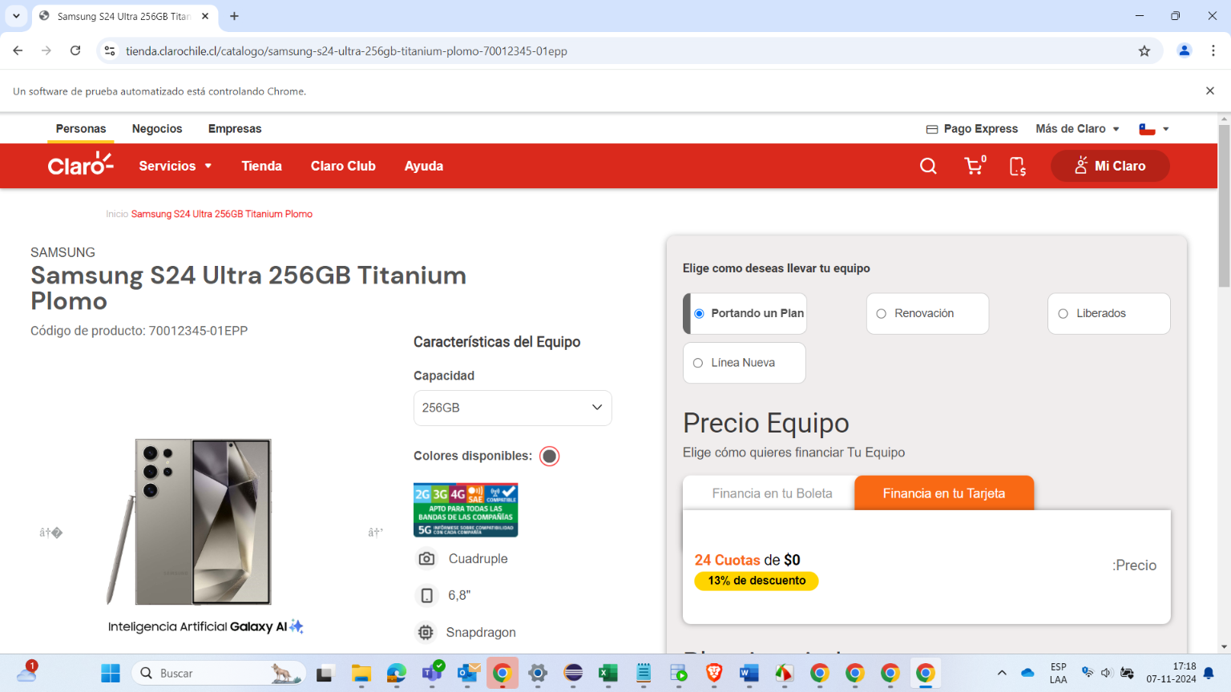

Captura de pantalla (2 Carrito de compras - 20241107171840):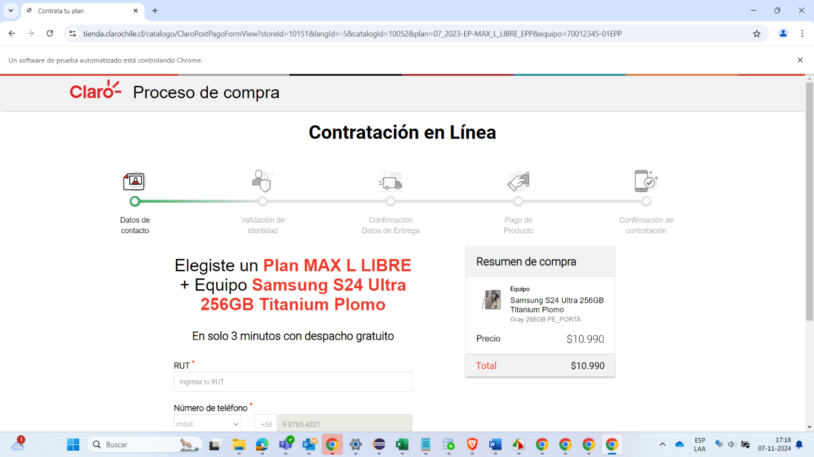

Captura de pantalla (3 Datos Formulario - 20241107171841):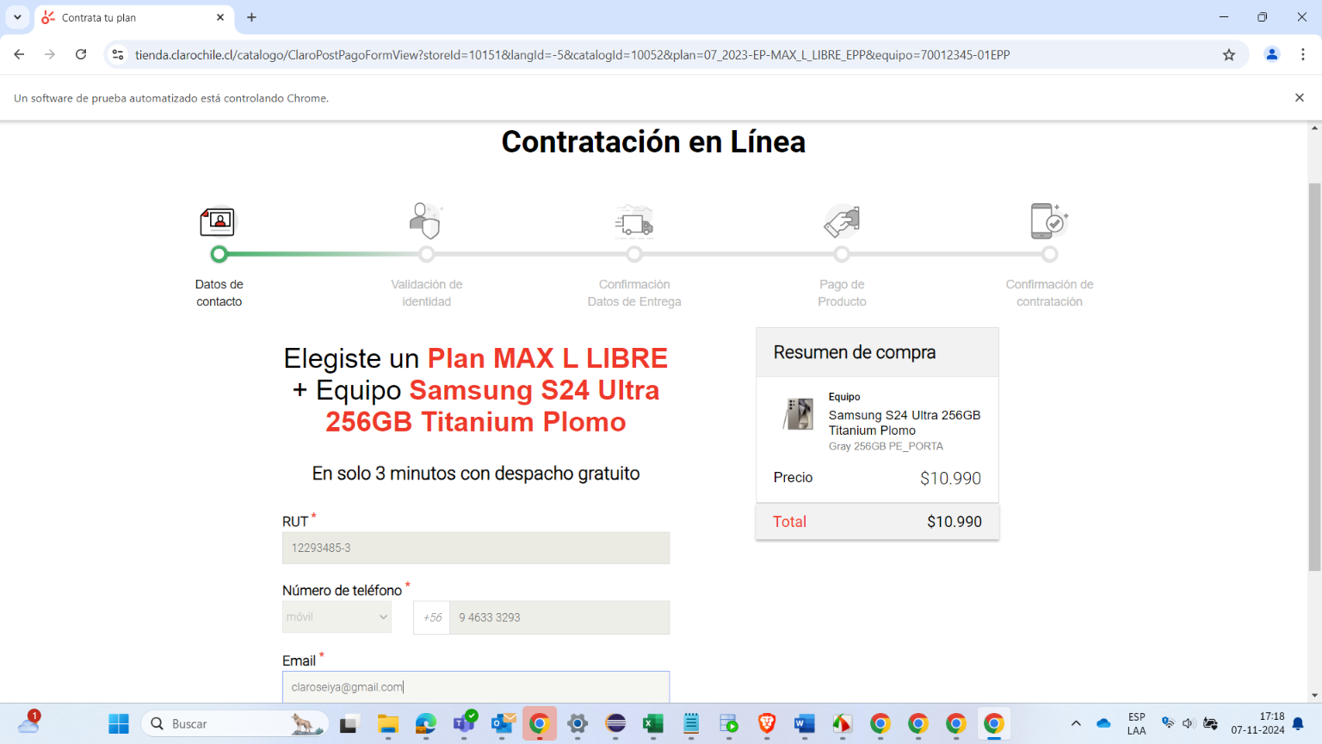

Captura de pantalla (4 Checkbox términos - 20241107171846):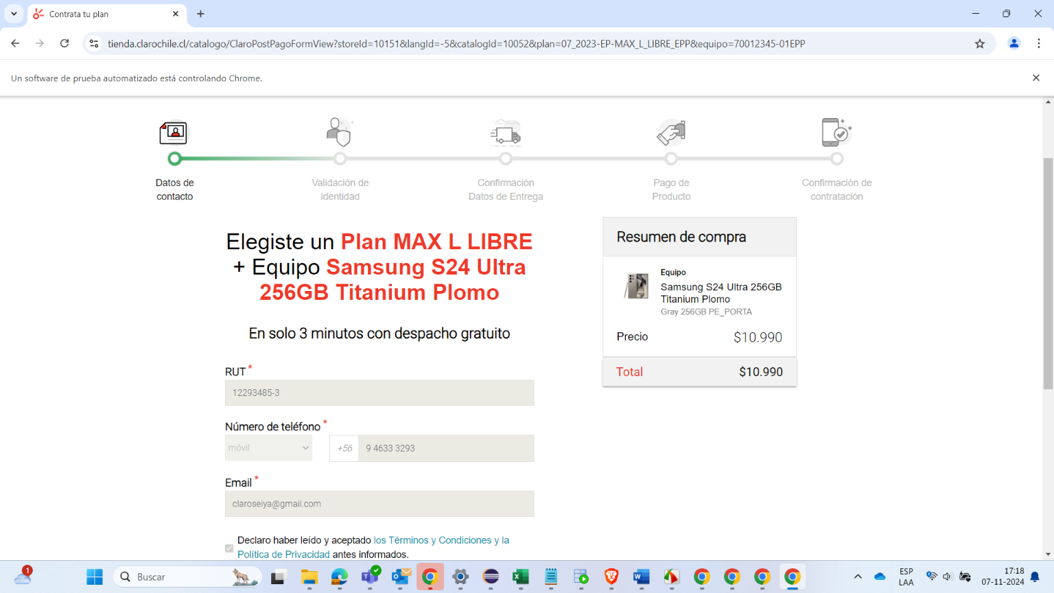

Captura de pantalla (5 Catálogo de planes - 20241107171849):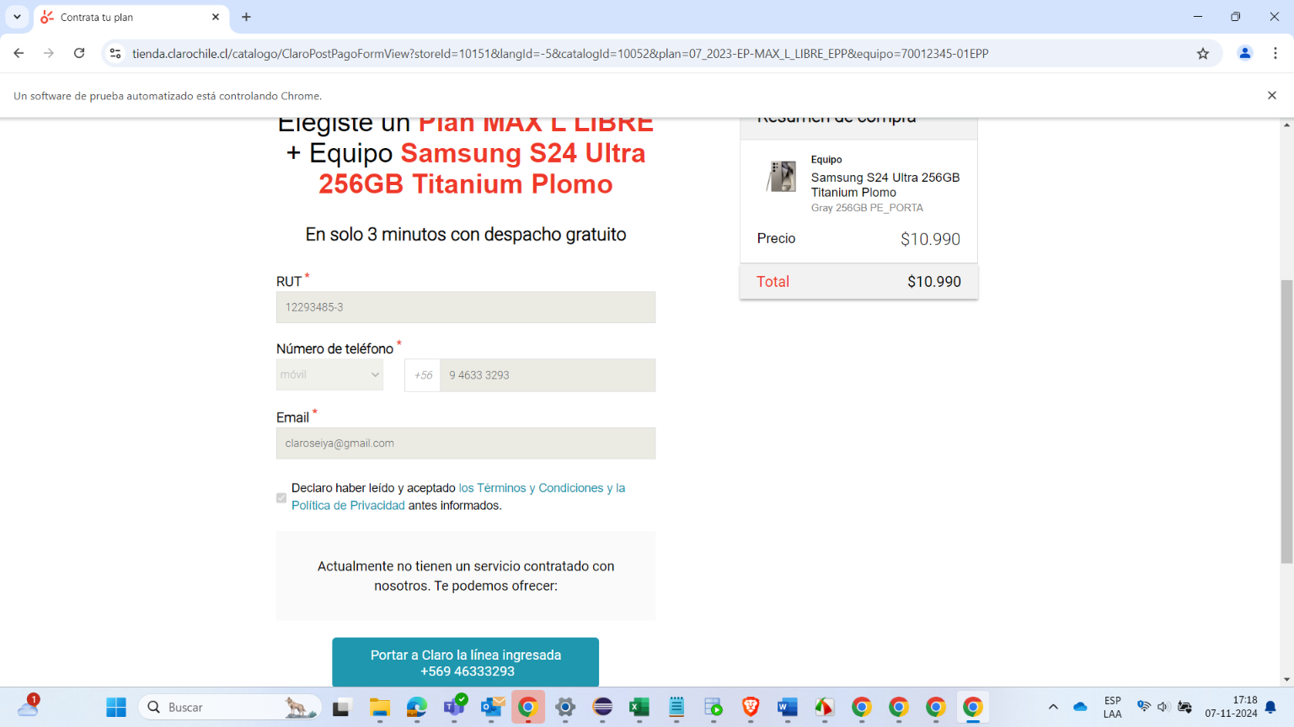

Captura de pantalla (1 Home portabilidad equipo - 20241107172342):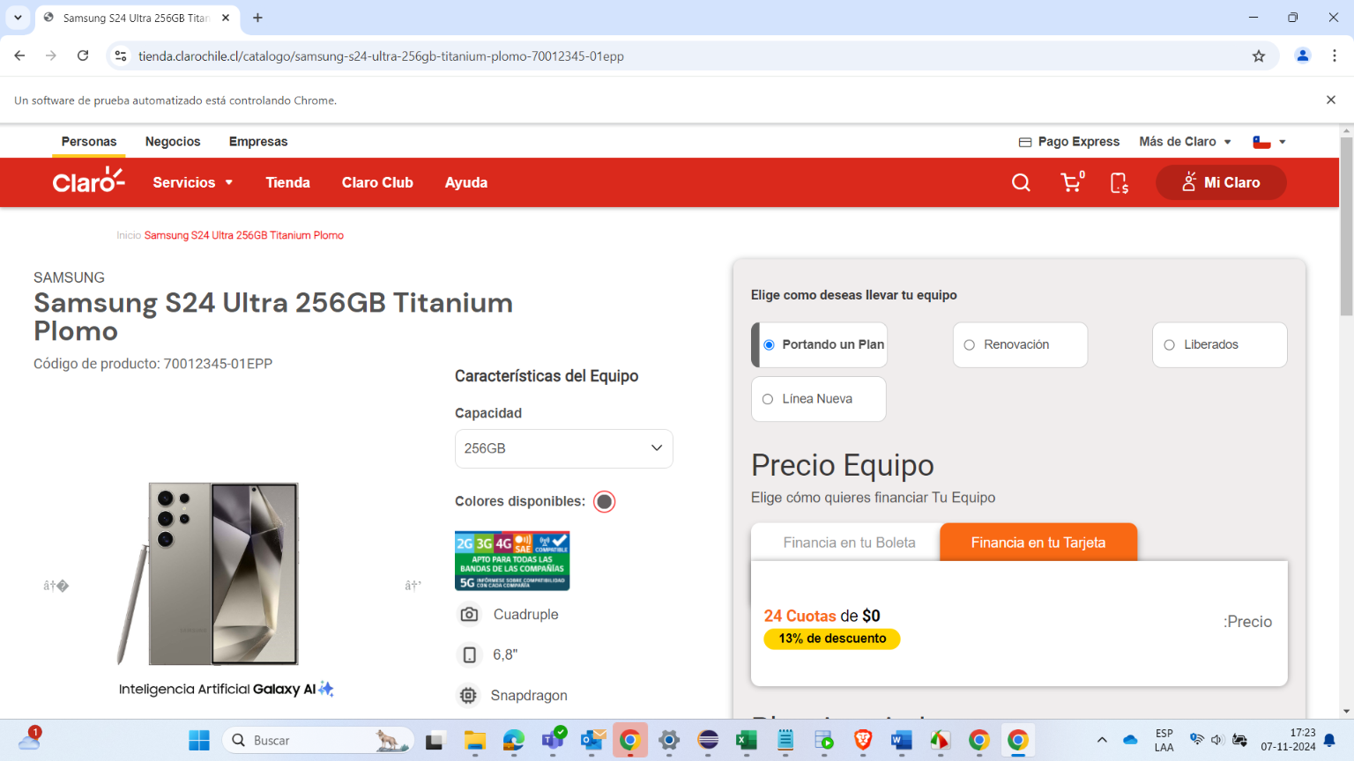

Captura de pantalla (2 Carrito de compras - 20241107172344):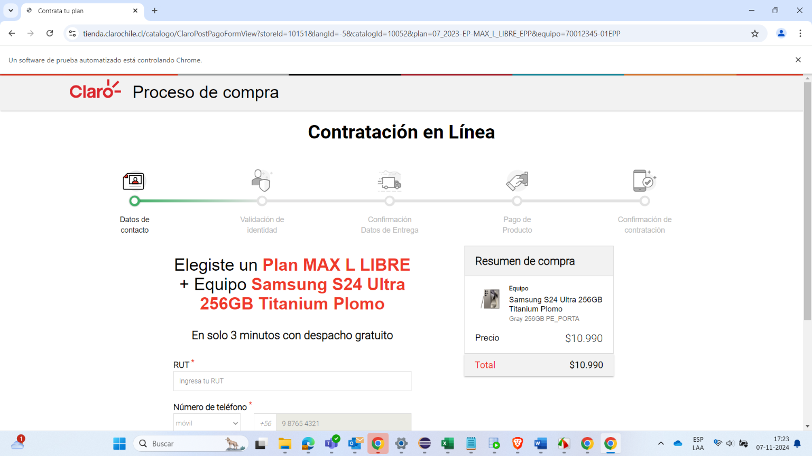

Captura de pantalla (3 Datos Formulario - 20241107172345):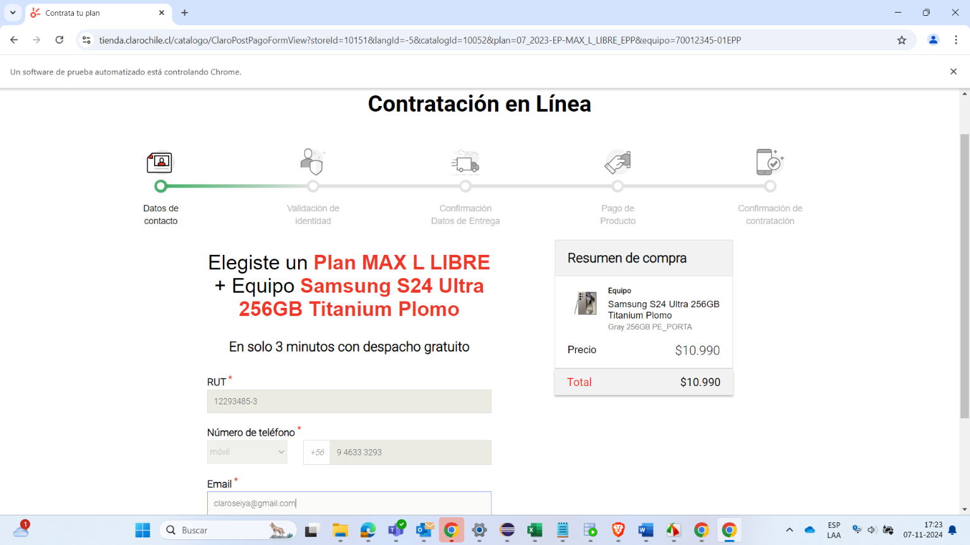

Captura de pantalla (4 Checkbox términos - 20241107172351):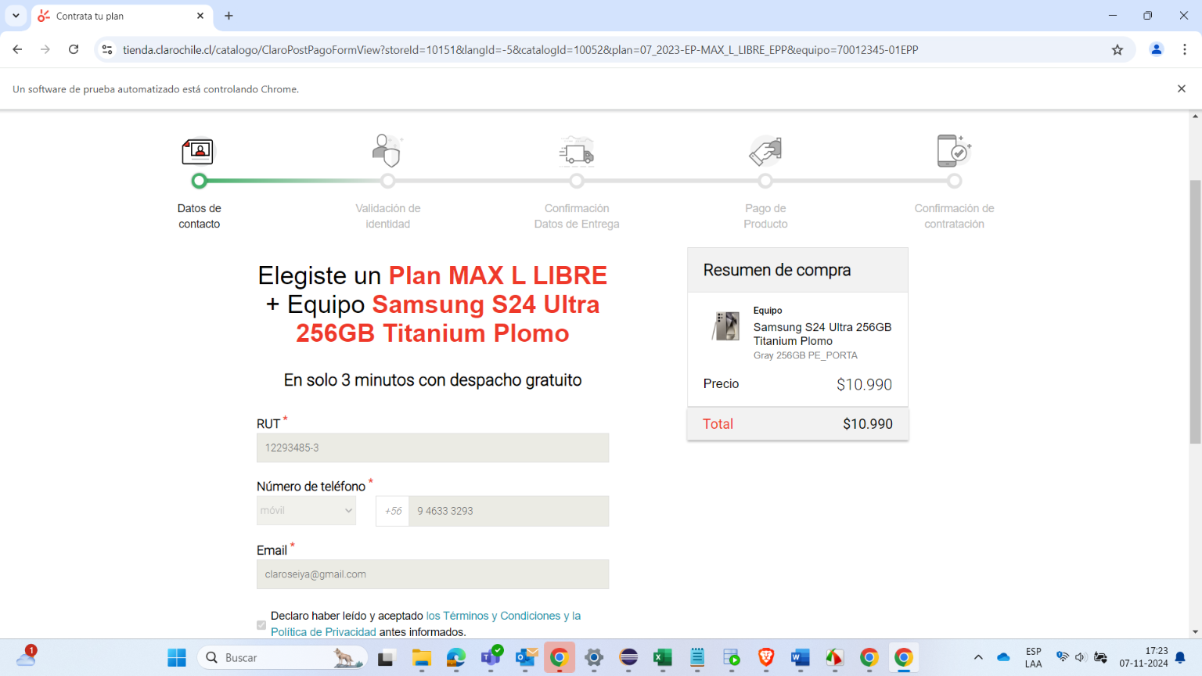

Captura de pantalla (5 Catálogo de planes - 20241107172354):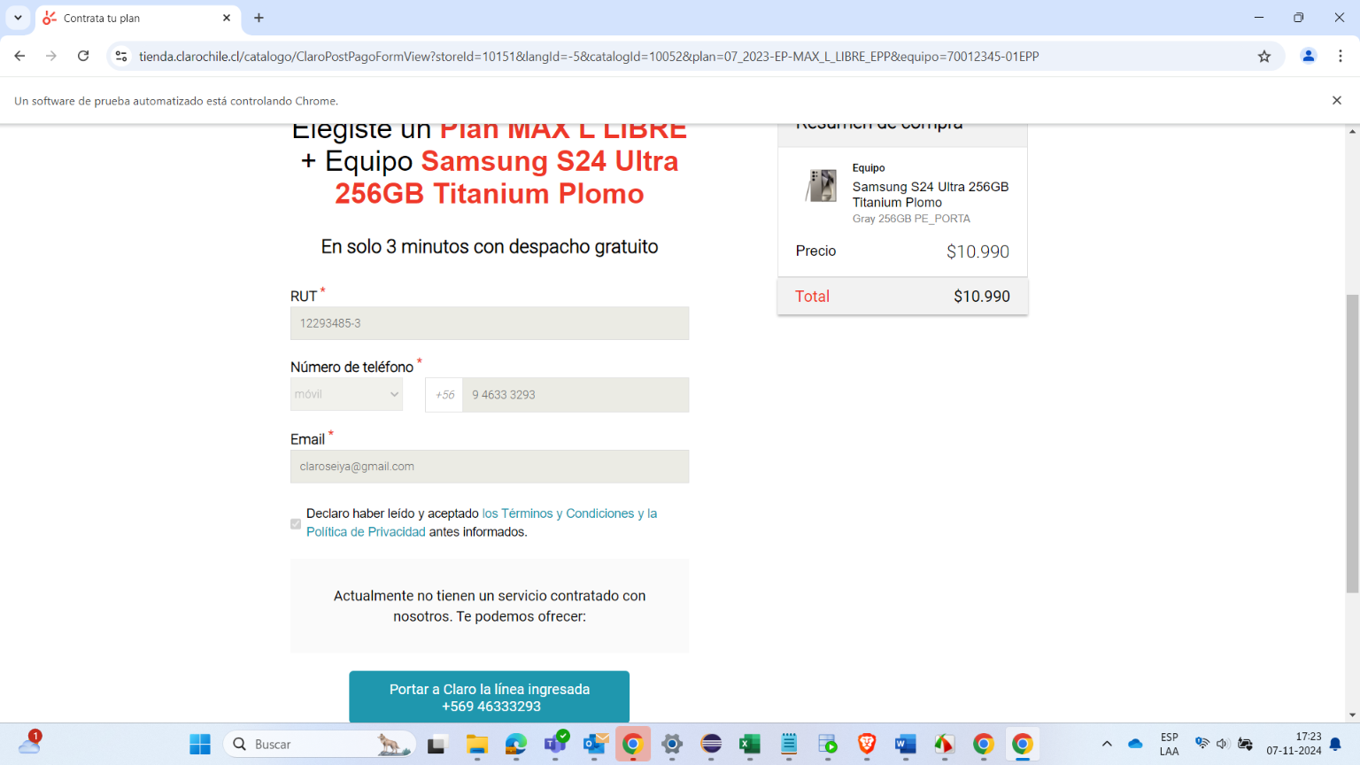

Captura de pantalla (1 Home portabilidad equipo - 20241107172531):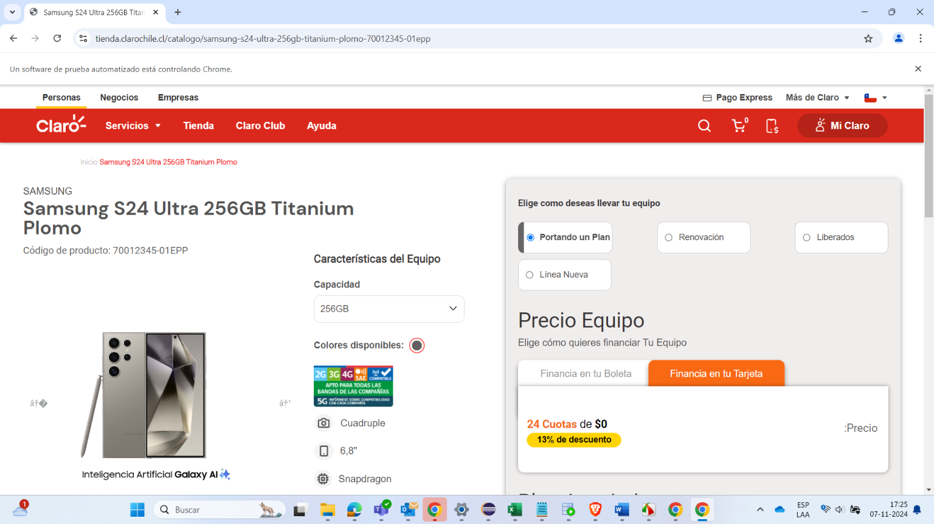

Captura de pantalla (2 Carrito de compras - 20241107172534):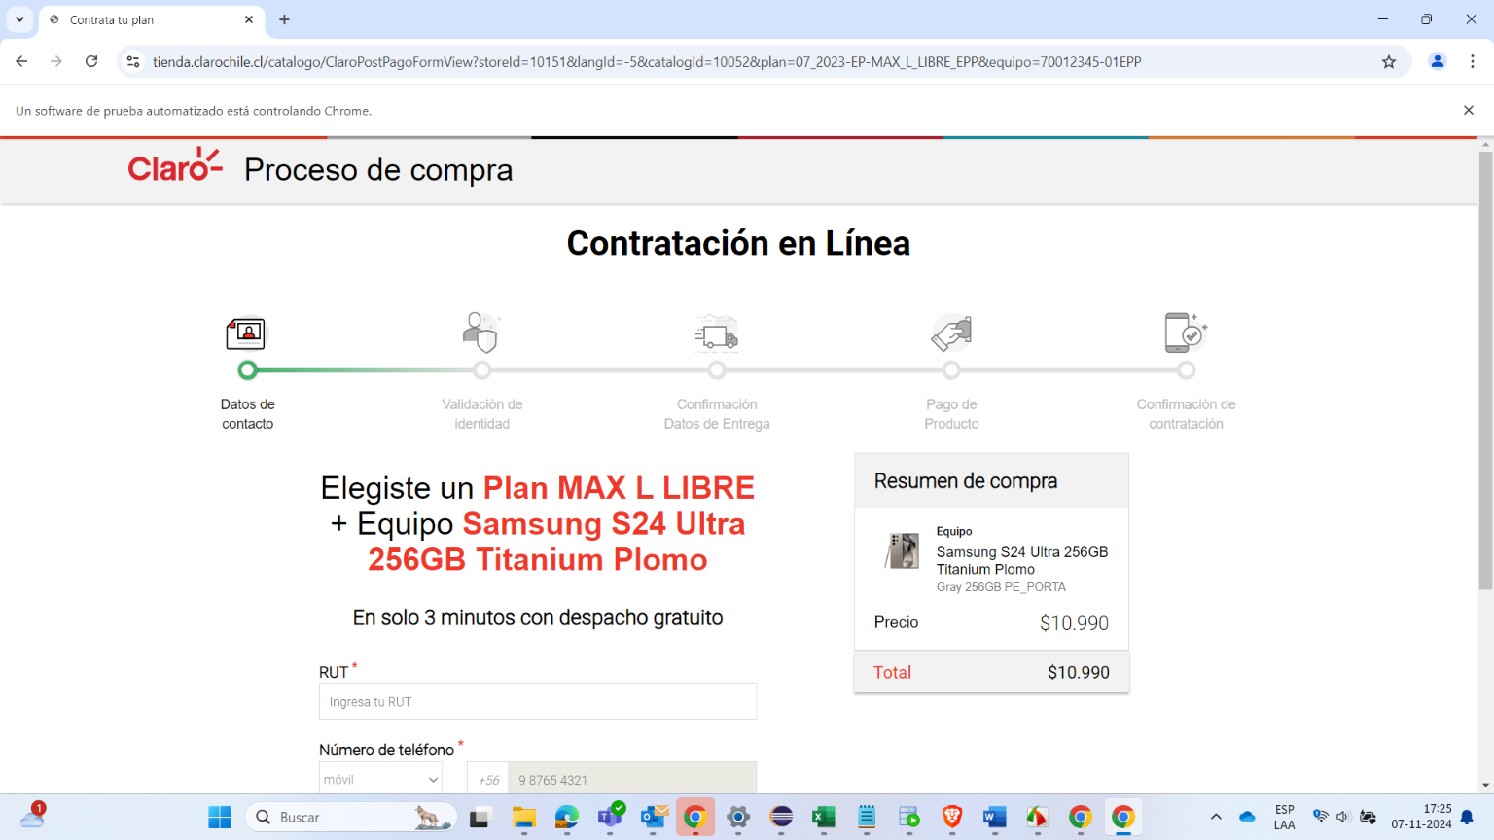

Captura de pantalla (3 Datos Formulario - 20241107172535):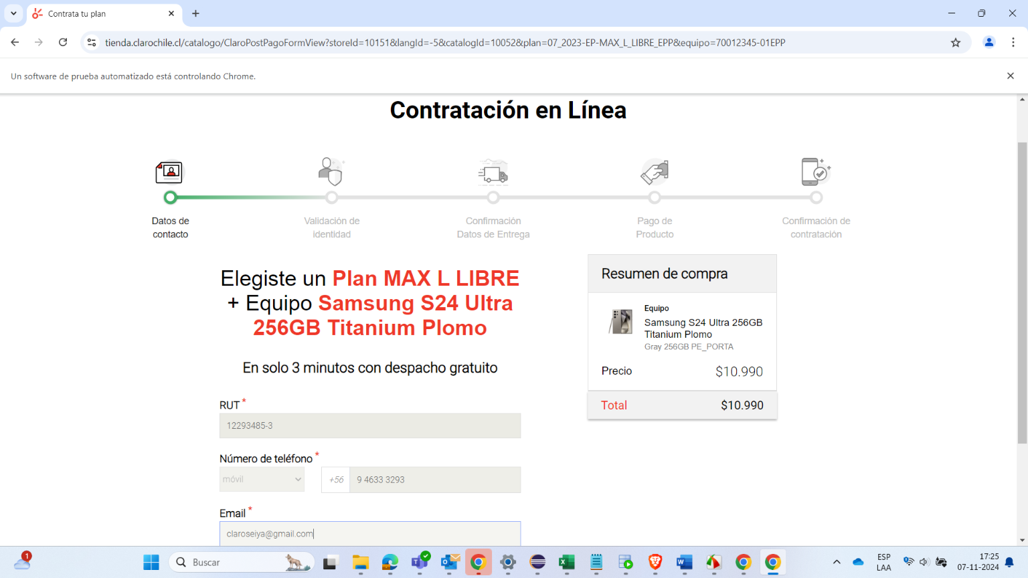

Captura de pantalla (4 Checkbox términos - 20241107172541):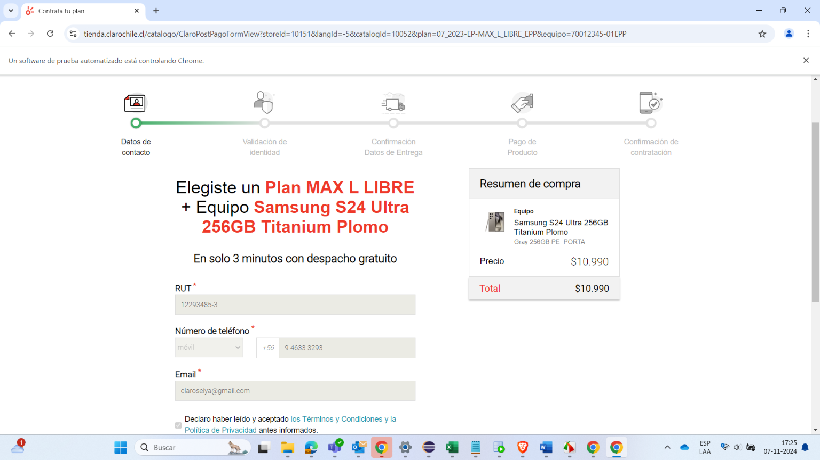

Captura de pantalla (5 Catálogo de planes - 20241107172544):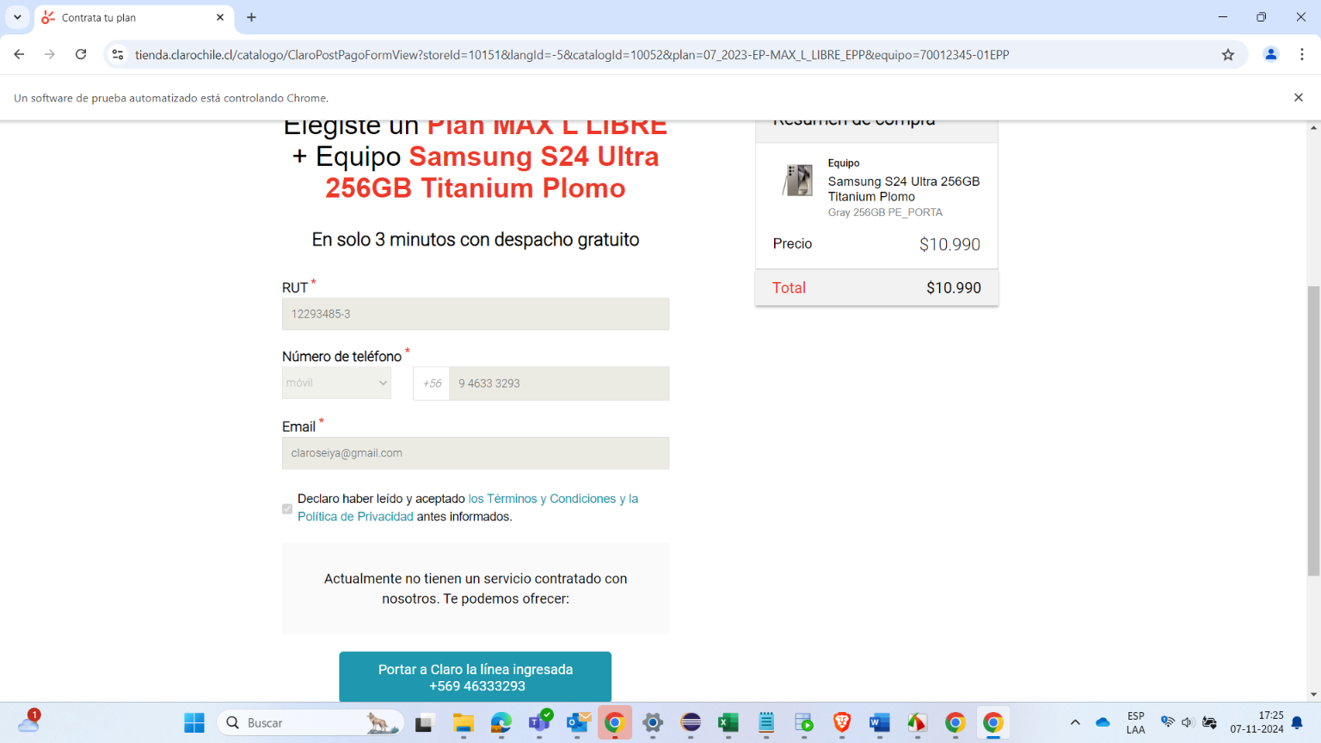

Captura de pantalla (8 Datos formulario 2 - 20241107172615):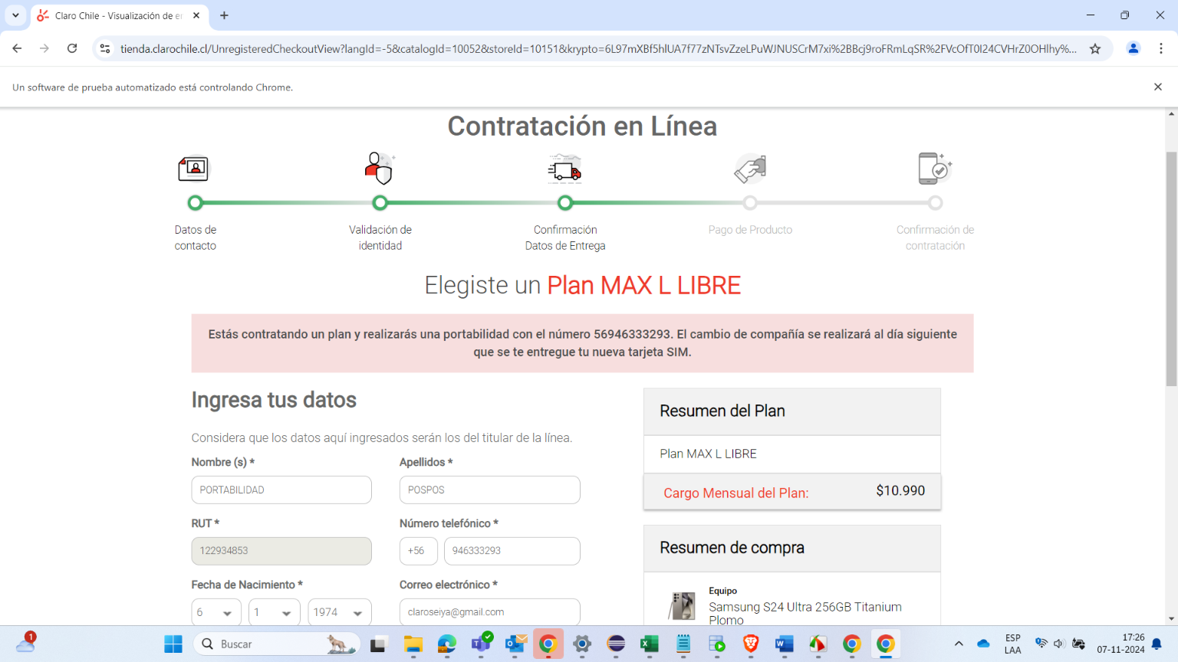

Captura de pantalla (9 Formulario 2 completo - 20241107172641):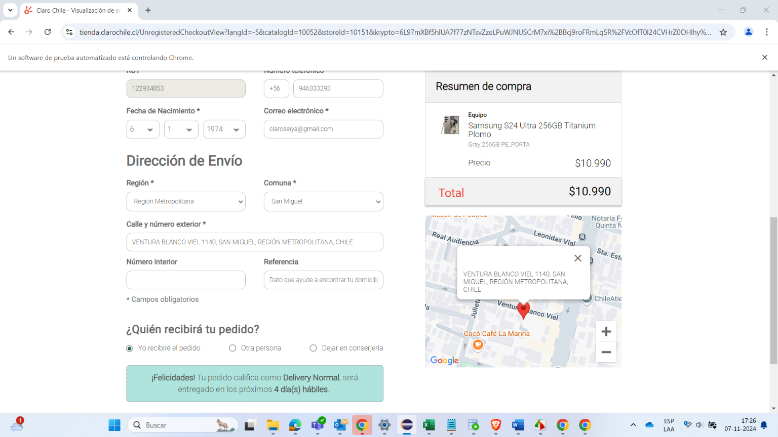

Captura de pantalla (10 Tipo de envío seleccionado - 20241107172648):